Кран автомобильный кс 45717
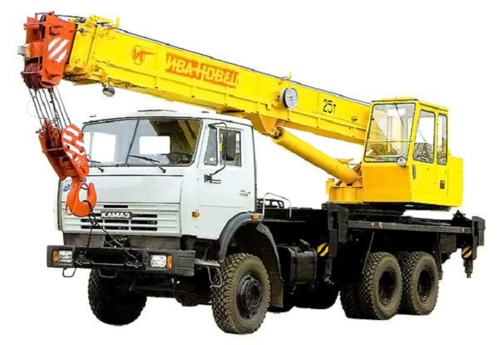

Кран автомобильный кс 45717 в Бердычеве предоставляет возможность купить компания Temirtex по цене от производителя. Фирма является официальным дилером корпорации Нефаз. Предлагает большой выбор спецтехники в широком ценовом диапазоне.

Кран автомобильный кс 45717 его особенности и преимущества
Автокран кс 45717 предназначен для использования при погрузке и разгрузке всевозможных грузов, а также при проведении строительно-монтажных работ.
Данная модель оснащена гидравлическим приводом, позволяющим совмещать несколько рабочих операций.
Стрела выполнена из сверхпрочной стали, комплектована четырьмя секциями.
Микропроцессорный ограничитель грузоподъёмности позволяет фиксировать работу техники на заданных параметрах (не более 25 тонн).
Кран автомобильный кс — довольно востребованная модель грузоподъёмной техники. Его популярность объясняется целым рядом неоспоримых преимуществ:
- высокий уровень надёжности конструкции;
- повышенная безопасность;
- простота в обслуживании;
- длительный срок эксплуатации;
- повышенная прочность и износостойкость;
- хорошо ремонтируется;
- не высокие эксплуатационные затраты.
Более мощный, но не уступает по своим техническим характеристикам кран автомобильный 40 тонн, незаменим при работе с габаритными грузами.

Автокран кс 45717: сферы применения
Техника, обладающая высокой грузоподъёмностью и хорошей мобильностью, широко используется в самых разнообразных сферах там, где есть необходимость в подъёме и перемещении самых разнообразных объектов:
- на стройках;
- на промышленных предприятиях;
- при прокладывании электрических магистралей;
- при осуществлении спасательных операций.
Наряду с данной моделью используется и автокран ивановец 25 тонн, для таких же целей.

Где купить автокран кс 45717 в Бердычеве наиболее выгодно?
Приобретая технику у Temirtex, вы получаете покупку по цене от производителя, гарантийное сервисное обслуживание, удобный способ оплаты.
Заслуживает внимание и не менее востребованная модель автокран ивановец 16 тонн. Звоните и заказывайте уже сейчас.

